Об опубликовании извещения
о результатах приема заявлений

Администрация района просит опубликовать в порядке, установленном для официального опубликования муниципальных правовых актов уставом поселения следующее извещение о результатах приема заявлений:
«Организатор торгов – администрация Козульского района Красноярского края сообщает, что на основании поступившего заявления о предварительном согласовании предоставления земельного участка и размещенного 29.12.2020 года извещения № 281220/0184709/01 о приеме заявлений граждан и КФХ о намерении участвовать в аукционе, 28 января 2021 года состоялось подведение итогов приема заявлений граждан и КФХ о намерении участвовать в аукционе на право заключения договора аренды земельного участка, государственная собственность на который не разграничена, относящегося к категории земель – земли населенных пунктов, расположенного в кадастровом квартале 24:21:1010001, площадью 2500 кв.м, с местоположением: Российская Федерация, Красноярский край, Козульский муниципальный район, Сельское поселение Лазурненский сельсовет, Соболевка поселок, Таёжная улица, № 6 Б, с видом разрешенного использования: для ведения личного подсобного хозяйства.
Установлено, что поступило одно заявление гражданина Ивановича Игоря Николаевича о намерении участвовать в аукционе.
В соответствии с пп. 2 п. 7 ст. 39.18 Земельного кодекса Российской Федерации поступление заявлений иных граждан и КФХ о намерении участвовать в аукционе в течение 30 дней со дня опубликования извещения является основанием для принятия решения об отказе в предварительном согласовании предоставления земельного участка лицу, обратившемуся с заявлением о предварительном согласовании его предоставления, и о проведении аукциона на право заключения договора аренды земельного участка после осуществления его государственного кадастрового учета».

Глава района И.В. Кривенков

АДМИНИСТРАЦИЯ ЛАЗУРНЕНСКОГО СЕЛЬСОВЕТА
КОЗУЛЬСКОГО РАЙОНА
КРАСНОЯРСКОГО КРАЯ
ПОСТАНОВЛЕНИЕ

20.02.2021 п.Лазурный № 08

«О внесении изменений в постановление администрации Лазурненского сельсовета от 01.02.2018 № 03 «Об утверждении Положения об учетной политике администрации Лазурненского сельсовета»»

В соответствии с приказом Минфина от 06.06.2019 № 85н «О Порядке формирования и применения кодов бюджетной классификации Российской руководствоваться Приказом Минфина от 06.06.2019 № 85н «О Порядке формирования и применения кодов бюджетной классификации Российской Федерации, их структуре и принципах назначения»,внести новые федеральные стандарты для бухгалтерского учета от 30.12.2017 № 274н, 275н, 277н, 278н (далее – соответственно СГС «Учетная политика, оценочные значения и ошибки», СГС «События после отчетной даты», СГС «Информация о связанных сторонах», СГС «Отчет о движении денежных средств»), от 27.02.2018 № 32н (далее – СГС «Доходы»), от 28.02.2018 № 34н (далее – СГС «Непроизведенные активы»), от 30.05.2018 №122н, 124н (далее – соответственно СГС «Влияние изменений курсов иностранных валют», СГС «Резервы»), от 07.12.2018 № 256н (далее – СГС «Запасы»), от 29.06.2018 № 145н (далее – СГС «Долгосрочные договоры»), от 15.11.2019 № 181н, 182н, 183н, 184н (далее – соответственно СГС «Нематериальные активы», СГС «Затраты по заимствованиям», СГС «Совместная деятельность», СГС «Выплаты персоналу»), от 30.06.2020 № 129н (далее – СГС «Финансовые инструменты»),учитывать дорожные знаки в материальных запасах, руководствуясь Уставом сельсовета, ПОСТАНОВЛЯЮ:
1.Внести изменения в постановление администрации Лазурненского сельсовеета от 01.02.2018г.№ 03 «Об утверждении Положения об учетной политике администрации Лазурненского сельсовета».
2.Постановление вступает в силу со дня его официального опубликования в периодическом печатном издании «Лазурненский вестник».

Глава сельсовета А.С.Дементьев

Газета
«ПОЖАРАМНЕТ»
ОТДЕЛЕНИЕ НАДЗОРНОЙ ДЕЯТЕЛЬНОСТИ
И ПРОФИЛАКТИЧЕСКОЙ РАБОТЫ ПО КОЗУЛЬСКОМУ РАЙОНУ

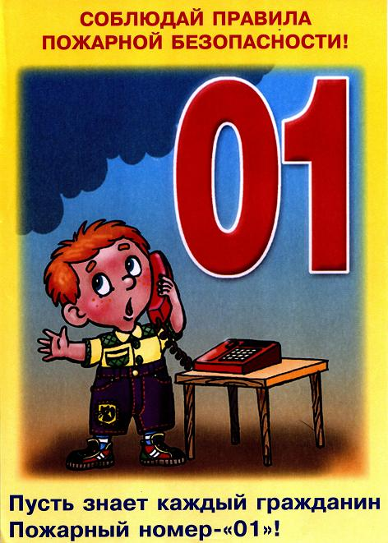  ГРАЖДАНЕ!!!!  При возникновении пожара немедленно вызывайте  пожарную охрану!!!  Тел. 01, 2-11-01, с сотовых телефонов 101,112, 01* |  | Содержание номера:  Оперативная обстановка  с пожарами………...2 стр.  Человеческий фактор …3 стр.  Действия в случае возникновения пожара …3-4 стр.  Как организовать занятие по пожарной безопасности с детьми …. 4-5 стр.  Профилактика работа…5 стр.  Бытовой газ является источником повышенной опасности…6-7 стр.  Памятка для детей и родителей по правилам пожарной безопасности …7-8 стр.

ГАЗЕТА «ПОЖАРАМ НЕТ»
ОТДЕЛЕНИЯ НАДЗОРНОЙ ДЕЯТЕЛЬНОСТИ ПО КОЗУЛЬСКОМУ РАЙОНУ

Оперативная обстановка с пожарами на территории
Козульского района:

- произошло пожаров - 7
- погибло людей на пожарах - 0
- погибло из них детей - 0
- получили травмы на пожарах - 0
- травмировано детей – 0

Дознаватель ОНД и ПР по Козульскому району
УНД и ПР ГУ МЧС России по Красноярскому краю
капитан внутренней службы
В.В. Харкевич

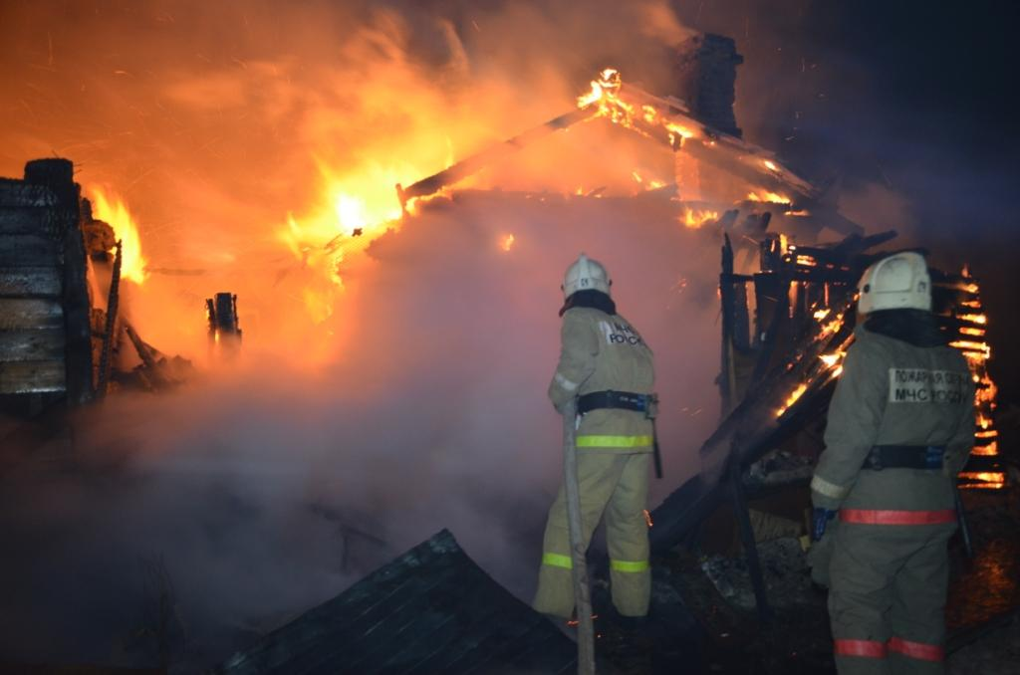

ГАЗЕТА «ПОЖАРАМ НЕТ»
ОТДЕЛЕНИЯ НАДЗОРНОЙ ДЕЯТЕЛЬНОСТИ ПО КОЗУЛЬСКОМУ РАЙОНУ

Человеческий фактор
В каждом жилище в настоящее время используются различные электроприборы (холодильники, телевизоры, утюги, электронагреватели и целый ряд других приборов). Во многих домах используется бытовой газ. Меры пожарной безопасности при пользовании бытовыми приборами соблюдаются не всегда и не всеми, что приводит к возникновению самой распространенной и едва ли не самой опасной ситуации — пожару.
Человек по своей природе существо бесстрашное и любопытное. Почувствовав запах дыма, он сначала попытается найти его источник. Увидев огонь — постарается погасить. А уж если не вышло, вызовет пожарных. Кроме того, наш человек — еще и коллективное существо. Инстинкт самосохранения у него задавлен еще в раннем детстве. Поэтому без указания «свыше» эвакуация не начнется никогда, даже если горит квартира по соседству.
Чаще всего пожары возникают по причине так называемого «человеческого фактора». Это происходит, когда люди в силу своей неграмотности, халатности и недисциплинированности нарушают правила пожарной безопасности в повседневной жизни.
Полностью избежать возникновения пожаров в быту в принципе невозможно, но уменьшить вероятность возгораний за счет снижения отрицательного влияния «человеческого фактора» необходимо. Для этого каждый человек должен знать общие правила поведения в области пожарной безопасности и соблюдать их в повседневной жизни.
Наиболее распространенные причины пожаров в быту:
— неосторожное обращение с огнем;
— неисправность и неправильная эксплуатация электрооборудования;
— неправильная эксплуатация печного отопления;
— шалости детей.
Действия в случае возникновения пожара.
Помните, что самое страшное при пожаре - растерянность и паника. Уходят драгоценные минуты, когда огонь и дым оставляют всё меньше шансов выбраться в безопасное место. Вот почему каждый должен знать, что необходимо делать при возникновении пожара.
При возникновении пожара немедленно сообщите об этом в пожарную охрану по телефону "01" или "101".
При сообщении в пожарную охрану о пожаре необходимо указать:
- кратко и чётко обрисовать событие - что горит (квартира, чердак, подвал, индивидуальный дом или иное) и по возможности приблизительную площадь пожара;
- назвать адрес (населённый пункт, название улицы, номер дома, квартиры);
- назвать свою фамилию, номер телефона;
ГАЗЕТА «ПОЖАРАМ НЕТ»
ОТДЕЛЕНИЯ НАДЗОРНОЙ ДЕЯТЕЛЬНОСТИ ПО КОЗУЛЬСКОМУ РАЙОНУ

- есть ли угроза жизни людей, животных, а также соседним зданиям и строениям;
- если у Вас нет доступа к телефону и нет возможности покинуть помещение, откройте окно и криками привлеките внимание прохожих.
Постарайтесь принять меры по спасению людей, животных, материальных ценностей. Постарайтесь оповестить о пожаре жителей населенного пункта. Делать это надо быстро и спокойно. В первую очередь спасают детей, помня при этом, что они чаще всего, испугавшись, стараются спрятаться под кровать, под стол, в шкаф. Из задымленного помещения надо выходить, пригнувшись, стремясь держать голову ближе к полу, т. к. дым легче воздуха, он поднимается вверх, и внизу его гораздо меньше. Передвигаясь в сильно задымленном помещении нужно придерживаться стен. Ориентироваться можно по расположению окон, дверей.
Помните:
- дым при пожаре значительно опаснее пламени и большинство людей погибает не от огня, а от удушья;
- при эвакуации через зону задымления необходимо дышать через мокрый носовой платок или мокрую ткань.
После спасения людей можно приступить к тушению пожара имеющимися средствами пожаротушения (огнетушители), в том числе подручными (одеяло, вода, песок, и т. д.) и эвакуации имущества.
Категорически запрещается - бороться с пламенем самостоятельно, не вызвав предварительно пожарных, если вы не справились с загоранием на ранней стадии его развития.
В случае невозможности потушить пожар собственными силами, принять меры по ограничению распространения пожара на соседние помещения, здания и сооружения, горючие вещества. С этой целью двери горящих помещений закрывают для предотвращения доступа кислорода в зону горения.
По прибытии пожарной техники необходимо встретить ее и указать место пожара.
Помните!
Соблюдение мер пожарной безопасности – это залог вашего благополучия, сохранности вашей жизни и жизни ваших близких!
Пожар легче предупредить, чем потушить!
Как организовать занятие по пожарной безопасности с детьми.
Чтобы организовать занятие по пожарной безопасности с детьми, следует понимать, какая аудитория будет присутствовать на этом занятии: дошкольники, школьники начальной школы, среднего или старшего звена. Важным моментом является проведение бесед доступным для детей языком. Для дошкольников будут полезными рассказы, беседы и занятия в игровой форме, в форме сказок, инсценировок. Часто для малышей проводят занятия в форме небольших спектаклей, а
ГАЗЕТА «ПОЖАРАМ НЕТ»
ОТДЕЛЕНИЯ НАДЗОРНОЙ ДЕЯТЕЛЬНОСТИ ПО КОЗУЛЬСКОМУ РАЙОНУ

после представления в группах обсуждаются конкретные ситуации и моменты, связанные с пожарной безопасностью. Родители дома должны проводить профилактические беседы с детьми на темы противопожарной безопасности. Дети должны знать, что спички являются необходимым инструментом для разжигания огня для приготовления пищи, но никак не игрушкой. Также важно, чтобы ребенок понимал, что нельзя трогать мокрыми руками электрические приборы, что-либо совать в розетки, касаться оголенных проводов. Дошкольник должен уметь: понять, что возникла небезопасная ситуация; уметь выбраться из горящего или задымленного помещения; уметь позвать на помощь взрослых. Для школьников начальной школы помимо тематических классных часов учителя могут организовывать встречи с сотрудниками пожарной части, проводить развивающие игры по рисованию плана эвакуации из квартиры, класса, школы. На уроках рисования дети могут совместно с учителем выпустить стенгазету на тему «Пожарная безопасность глазами детей». Ученики начальных классов должны уметь: определить «горящие точки» или очаги пожара; уметь выбраться из горящего или задымленного помещения; уметь позвать на помощь взрослых; уметь вызвать пожарную бригаду (правильно назвать адрес, свои координаты и контакты). Для старшеклассников также проводятся тематические классные часы, встречи с сотрудниками пожарной части и МЧС. Рекомендуется провести уроки в форме ориентирования по план - схемам эвакуации при пожаре. Комплексный подход к проблеме позволит дать детям фундаментальные знания и умения вести себя в сложной ситуации, а также знать правила, которые предупредят возникновение пожара. Старшеклассник должен уметь: определить «горящие точки» или очаги возникновения пожара вокруг дома или в доме; помочь членам семьи выбраться из горящего или задымленного помещения; уметь разработать план домашней эвакуации в случае пожара; знать и уметь применять на практике основные действия по тушению пожаров одежды и лечения ожогов; знать и уметь применять на практике, как подготовиться к сезону лесных пожаров.
Профилактическая работа
В целях предупреждения пожаров и гибели при них сотрудники ОНД и ПР по Козульскому району увеличили количество подворовых обходов. В первую очередь сотрудники посещают наиболее уязвимые социальные группы – многодетные семьи и неполные семьи, в которых воспитываются несовершеннолетние дети.
Эти сезонные профилактические мероприятия стимулируют граждан привести свое жилище в порядок, отремонтировать печное отопление, газовое оборудование, электропроводку. Также осматриваются придомовые территории, даем необходимые рекомендации по приведению усадьбы, надворных построек в противопожарных расстояниях.
Каждому домовладельцу вручается памятка с указанием телефонов экстренной службы, пожарной части и правилами безопасного поведения при пожаре.

ГАЗЕТА «ПОЖАРАМ НЕТ»
ОТДЕЛЕНИЯ НАДЗОРНОЙ ДЕЯТЕЛЬНОСТИ ПО КОЗУЛЬСКОМУ РАЙОНУ

Бытовой газ является источником повышенной опасности
В быту используют два вида природного газа: магистральный, который поступает в дома по трубам, и сжиженный, продающийся в баллонах. Утечка бытового газа может вызвать отравление или привести к взрыву. Взрывы бытового газа и пожары в жилых домах – следствие пренебрежения нормами безопасности, незнания элементарных правил пользовании газом и халатность в обращении с баллонами сжиженного газа.
Газовые баллоны (рабочий и запасной) для бытовых газовых приборов должны располагать вне зданий, у глухого простенка на расстоянии не ближе 5 метров от входа в здание. Помещения, где хранятся баллоны, должны быть выполнены из негорючих материалов. При неисправности газового оборудования или при запахе газа следует немедленно прекратить пользование прибором, перекрыть краны, вентиль на баллоне или флажок на редукторе, вызвать аварийную службу по телефону «104» и тщательно проветрить помещение. При запахе газа нельзя пользоваться открытым огнем, включать и выключать электроприборы и электроосвещение.
При пользовании газовыми приборами необходимо соблюдать правила безопасности:
- не оставляйте работающие газовые приборы без присмотра, если они не имеют соответствующей автоматики и не рассчитаны на непрерывную работу;
- не используйте газовые плиты для отопления, а помещения, где установлены газовые приборы, для сна и отдыха;
- по окончании пользования газом необходимо закрыть краны на газовых приборах, вентили перед ними, а при пользовании баллонным газом — и вентили баллонов;
- регулярно проверяйте герметичность шлангов и резьбовых соединений на трубах с помощью мыльной пены;
- содержите газовую плиту в чистоте.
Помните, обычно утечки газа происходят в результате пробоя шланга, соединяющего газопровод с плитой, разгерметизации резьбовых соединений, забывчивости людей, оставляющих открытыми вентили, а также шалости детей.
Запрещаются любые самовольные действия с газовым оборудованием, проведение газификации без соответствующих разрешений, привлечение случайных лиц для ремонта и перестановки газовых приборов. Все виды работ, связанные с газоснабжением, должны выполняться только специализированными организациями.
ГАЗЕТА «ПОЖАРАМ НЕТ»
ОТДЕЛЕНИЯ НАДЗОРНОЙ ДЕЯТЕЛЬНОСТИ ПО КОЗУЛЬСКОМУ РАЙОНУ

Для своей же безопасности и безопасности соседей необходимо заключать договора по содержанию и ремонту внутридомового и внутриквартирного газового оборудования со специализированными организациями.
Будьте внимательны с газом! Ваша забывчивость, невнимательность могут причинить бедствия вам и вашим близким и соседям. Только умелое обращение с газовыми приборами и знание правил пользования газом поможет вам избежать несчастных случаев.
Ст. инспектор ОНД и ПР по Козульскому району
УНД и ПР ГУ МЧС России по Красноярскому краю
капитан внутренней службы В.А. Дутчик

ПАМЯТКА для ДЕТЕЙ и РОДИТЕЛЕЙ
по правилам пожарной безопасности

Подсчитано: на тысячу пожаров сто вспыхивают по вине детей. Они нередко становятся жертвами своего незнания и легкомыслия. ПОЖАР – это стихийное бедствие, от которого убежать невозможно. Наши дети не имеют понятия, что нужно, если случилась беда. Дети в этих ситуациях прячутся под кровать, в шкаф, за занавески, в укромные уголки комнаты.
Они не пытаются бежать, когда открыта дверь. У всех людей, в том числе и маленьких, есть природный страх перед огнѐм. Вам не удастся убедить ребѐнка, что огонь - это не интересно. Если мы взрослые будем запрещать детям приближаться к огню. Ребѐнок всѐ равно познакомиться с огнѐм, но уже без нас взрослых.
ЧТО НАДО ЗНАТЬ ДЕТЯМ:
-Нельзя брать спички.
-Играть с электроприборами.
-Включать газовые и электрические плиты.
-Знать номер телефона 101, 112.
Знакомя детей с правилами пожарной безопасности важно проводить с ребенком: беседы, рассказ, художественное слово, наглядно иллюстрируемый материал и многое другое.
Знакомить наших детей с правилами пожарной безопасности очень важно в семье. Практика показывает, что мы взрослые люди сами не в ладах с правилами пожарной безопасности. Зачастую спички хранятся в доступных для детей местах. Дети имеют доступ к газовым плитам, утюгам, телевизорам и т. д. Всѐ это чревато серьѐзными последствиями. Примеров
ГАЗЕТА «ПОЖАРАМ НЕТ»
ОТДЕЛЕНИЯ НАДЗОРНОЙ ДЕЯТЕЛЬНОСТИ ПО КОЗУЛЬСКОМУ РАЙОНУ

такой беспечности, приводящей к трагическим последствиям, очень много. Систематические беседы о пожарной безопасности помогут сформировать у детей прочные знания о правилах пожарной безопасности.
ГЛАВНОЕ ПРИ ПОЖАРЕ – НЕ ПАНИКОВАТЬ!
ПОМНИТЕ! ОТСУТСТВИЕ ПАНИКИ,
ЗАЛОГ ВАШЕГО СПАСЕНИЯ!

ГРАЖДАНЕ!!!!
При возникновении пожара немедленно вызывайте
пожарную охрану!!!
Тел. 01, 2-11-01, с сотовых телефонов 101,112, 01*

Ст. инспектор ОНД и ПР по Козульскому району
УНД и ПР ГУ МЧС России по Красноярскому краю
капитан внутренней службы В.А. Дутчик

Выпускается бесплатно.  Тираж 999 экз. | №2 от 18 февраля 2021 года | Выпускается отделением надзорной деятельности  и профилактической работы  по Козульскому району Красноярского края.  Адрес: 662050, Красноярский край, Козульский район, п. Козулька, ул. Центральная, 40 «А»  тел. (39154) 2-11-01  Редактор газеты: ст. инспектор ОНД и ПР по Козульскому району В.А. Дутчик

ЛАЗУРНЕНСКИЙ ВЕСТНИК  Учредитель :Лазурненский сельский Совет депутатов Козульского района  Адрес:662050, пос.Лазурный, ул.Линейная 2, факс 2-12-54 | Газета выходит один раз в месяц  Тираж 25 экземпляров  Ответственный за выпуск  С. Ю.Шупикова тел.2-22-38

